
芜湖市 2018-2019 学年第一学期期末高二年级四校联考
地理试卷
注意事项：

本试卷分第 I 卷和第 II 卷两部分。第 I 卷共 4 页，为选择题； 第 II 卷共 3 页，为非选择题。全卷共 25 题。
- 试题分值：100 分；考试时间：90 分钟。考试结束，请交答题卷。

第I 卷（选择题 共 44 分）
一、选择题（每小题均有 4 个选项，其中只有 1 个选项符合题意。
每小题 2 分，共 44 分。）
中国某地居民就地取材，用竹木扎制屋架，茅草覆顶，建造的传统民居远看像船底，因 而被称为船形屋。根据材料完成 1-2 题。[来源:学&科&网Z&X&X&K]
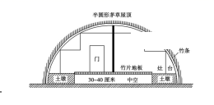
- 该村落最可能位于( )
A．青藏高原 B．黄海沿岸
C．海南岛山区 D．东北平原
- 该传统民居能够反映当地的环境特点是( ) A．高寒缺氧 B．潮湿、多虫鼠
C．多火山、地震 D．干旱缺水

“飞地经济”是指发达地区(飞出地)与欠发达地区(飞入地)双方政府打破行政区划限制，把“飞出地”的资金和项目放到行政上互不隶属的“飞入地”，实现互利共赢的经济发展模式。红云高新技术产业园位于山东省德州市庆云县，处于黄河三角洲高效生态经济区隆 起带、天津滨海新区核心辐射区，由当地和天津市红桥区联合建设、共同开发，国内第一个 跨区域合作的“飞地”经济开发区。天津红桥区面积仅为 21.3 平方公里，工业基础较好，
但进一步发展的空间受限。而庆云县面积 502 平方公里，土地资源相对丰富，境内仍有近 6
万亩盐碱地有待开发，发展潜力巨大。根据材料完成 3-5 题。
- 与红桥区相比，庆云县的突出优势为( )
A.土地资源充足 B.政策条件好 C.劳动力丰富 D.海陆交通便利4.红桥区能为庆云县的经济发展提供( )
A.大量廉价劳动力 B.广阔的消费市场 C.丰富的信息源 D.充足的原材料5.下列不适宜在庆云县大力发展的为( )
A.生态农业 B.生物制造 C.商务金融 D.石油化工

地理环境的差异性造就了不同艺术风格的地方戏曲剧种，长三角地区孕育了以“柔”和“细腻”为主要艺术风格的越剧，关中地区孕育了以“刚“粗犷”为主要艺术风格的秦腔。 据此完成 6-7 题。
- 秦腔唱腔高亢激越，伴奏乐器亦是极具穿透力和震撼力的板胡和锣鼓，与之相关的地理特 征为( )
A.地形以高原为主，广裹开阔 B.位置偏僻，交通闭塞C.冬冷夏热，全年干旱少雨 D.黄河流经，水源丰富
- 越剧题材以描写爱情和家庭生活为主，而秦腔题材以历史战争和公案戏为主，原因描述正 确的是( )
A.长江下游地区开发较早，经济发达 B.关中地区是历代都城理想选址之地C.关中地区农业以游牧为主 D.长江下游地区历史上多战乱
黑杨是经济型乔木，生长快，适应性强，根系发达，对水分和养分的需求大，固沙能力 强。上世纪 70 年代开始，源自欧美的黑杨，被引入洞庭湖地区栽种，种植面积迅速扩张。
2017 年，中央环保督察组在督察反馈意见中指出，欧美黑杨大面积种植，损害洞庭湖的自[来源:学科网]
然生态。目前，湖南省正在强力推进洞庭湖自然保护区内的杨树清理工作。据此完成 8-9 题。
- 上世纪 70 年代，洞庭湖区引种黑杨的主要原因是( ) A.防治水土流失 B.促进造纸业发展
C.保护湿地 D.发展旅游业
- 下列关于黑杨对洞庭湖自然生态损害的叙述，不正确的是( ) A.威胁鱼类、水生动物和鸟类的生存环境
B.加快湖区泥沙淤积速度，降低洞庭湖行洪能力 C.破坏湖岸湖堤
D.威胁其他植物的生长
近年来,我国的工业分散表现出不同的特点。一方面,我国传统农村地区工业类型多样, 且分布分散;另一方面,经济发达的长三角和珠三角地区的传统工业也不断向其他地区转移 (下图为长三角和珠三角地区部分纺织服装企业转移示意图),表现出传统工业的分散。根据 图文材料完成 10-11 题。

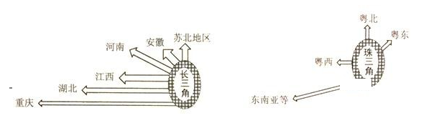
- 传统农村地区工业类型多样,分布分散,下列列原因与此现象关联性最小的是( ) A.靠近农产品产地 B.乡村劳动力分散 C.面向全国化市场 D.厂商乡土情结重
- 目前,长三角地区纺织服装企业转出数量多、距离长,珠三角地区则数量少、距离短,原因是( )
A.长三角地区产业均衡,产业选择空间大 B.长三角市场容量更小,纺织类企业过多 C.珠三角人口较多,劳动力价格上涨较慢 D.珠珠三角产业不均衡,可替代产业比较多

奎屯河发源于天山北麓，向北流入艾比湖，全长 220 公里。近年来，冰川加速消融对该
流域水资源产生重要影响。下左图为奎屯河流域地理位置示意图，下右图为 1964-2015 年奎
屯河流域冰川面积与储量变化。据此完成 12-14 题。
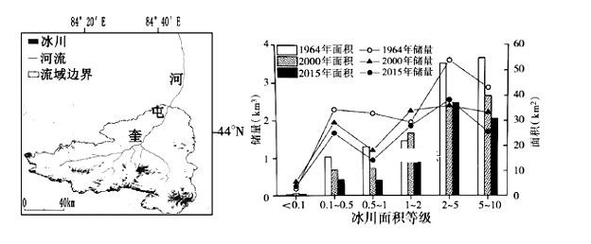
- 为提高研究精度，需对卫星图像中的冰川部分进行一系列处理，这些处理需要借助( )
A.RS 技术 B.GPS 技术 C.GIS 技术 D.AI（人工智能）技术
- 山地降水是奎屯河补给源之一，其水汽主要是来自( )
①北冰洋 ②印度洋 ③太平洋 ④大西洋
A.①② B.①③ C.②③ D.①④
14．推测 1964-2015 年期间，奎屯河流域() A.年均降水量增加 B.上游山区雪线上升C.年入湖水量增加 D.艾比湖的盐度下降
下图为“田纳西河流域的综合开发与治理示意图”，读图完成 15--17 题。

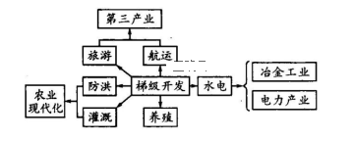

- 自19 世纪后期，田纳西河产生生态环境问题的根本原因是（ ）
A.人口激增 B.土地开发
C.养殖 D.梯级开发
16.下列有关田纳西河流域开发的叙述，错误的是（ ）
A.修建大坝，调节了径流量，改善了通航条件，利于航运发展 B.大坝的建设，调节了径流量，减少了洪涝灾害
- 大坝的建设，不利于流域内三次产业协调发展
- 梯级开发、水库的修建、流域内环境的改善，促进了旅游业的发展
- 田纳西河流域形成了以高耗能工业为骨干的综合性工业基地，其主要条件是（ ）
A．矿产资源丰富 B．水电站、火电站、核电站数量众多
C．科技发达 D．石油资源丰富

与 2014 年相比，2015 年上海市常住人口减少了 10.41 万人，外来常住人口更是减少了l4.77 万人，这是近 20 年首次出现的人口负增长。调查发现减少的外来常住人口主要流向上海周边的中小城市。上海市已制定“十三五”期间人口增长由数量型向质量型转变的策略。 据此完成 18～19 题。
- 导致 2015 年上海市外来常住人口减少的主要原因是近年来上海市（ ）
A.产业转型升级 B.食品价格大增
C.环境质量下降 D.交通拥堵加重
- 上海市减少的外来常住人口多流向周边中小城市，主要原因是这些中小城市（ ）
①服务设施齐全 ②承接了上海市转移的产业
③适宜就业机会多 ④生态环境较好A.①③ B.①④ C.②③ D.②④
特色小镇是结合自身特质，找准产业定位，科学进行规划，挖掘产业特色、人文底蕴和生态禀赋，形成成的“产、城、人、工”四位一体有机结合的重要功能平台。瑞士东南部的达沃斯作为阿尔卑斯山系海拔最高的小镇，由最初的肺病病患疗养区逐步发展成为欧洲最大高山滑雪场，后又成为世界经济论坛年会的固定会址地，闻名遐迩，是特色小镇的成功典范。 现在每年有超过 50 次的大型国际会议在这个人口仅 1.3 万的小镇召开。据此回答 20-22 题。20.达沃斯成为世界经济论坛年会的固定会址地的优势是( )
A．铁路、公路网发达，对外交通便捷 B.高新产业发达，经济基础好C.各行业顶尖人才汇聚，创新环境好 D.空气质最高，环境非常优美
- 特色小镇建设要符合小镇的发展理念，以下符合达沃斯发展方向( ) A.增加酒店投入，提高接待能力 B.拓宽道路，完善市区道路刚
C.扩大城市用地，提供更全服务 D.集约用地，增加建筑物高度22.达沃斯小镇对中国特色小镇建设的借鉴意义是( )
A.以旅游业为核心，促进经济发展，提供更多就业岗位 B.以大城市为依托，承接大城市的产业和资金的转移
C.考虑特色文化与产业的融合，完善基础设施和公共服务 D.发挥当地产业基础优势，促进相关产业的集聚

芜湖市 2018-2019 学年第一学期期末高二年级四校联考
地理试卷

一．选择题：（共 44 分）

题号 | 1 | 2 | 3 | 4 | 5 | 6 | 7 | 8 | 9[来源:学|科|网Z|X|X|K] | 10
答案 |  |  |  |  |  |  |  |  |  | [来源:Zxxk.Com]
题号 | 11 | 12 | 13 | 14 | 15 | 16 | 17 | 18 | 19 | 20
答案
题号 | 21 | 22
答案

二．非选择题（本题共 3 题 ，共 56 分）
  - 阅读图文材料，完成以下问题（16 分）。
材料一 包兰铁路自包头至兰州，全长 990 千米,全线有 140 千米在沙漠中穿行。其中在中卫和甘塘间经过腾格里沙漠(如下左图所示)，在相当长的时间里，风沙活动严重影响了列车运行；后来采取了下右图的草方格固沙、治沙措施，取得了良好的效果。另据调查发现， 图中这片位于宁夏平原南端的绿洲部分地区退化严重。
材料二 草方格沙障是用大量麦草、稻草、芦苇等材料，在流动沙丘上扎设成方格状的挡风墙，以削弱风力的侵蚀。施工时，先在沙丘上划好施工方格网线，再将修剪均匀整齐的 麦草或稻草等材料横放在方格线上，用工具从中部插下约 15 厘米，并使草的两端翘起，露出地面的高度约 20～25 厘米；再用工具拥沙埋掩草方格沙障的根基部。每隔几年，草方格要进行维护或者重新铺设。该工程曾获国家科学技术进步特等奖。
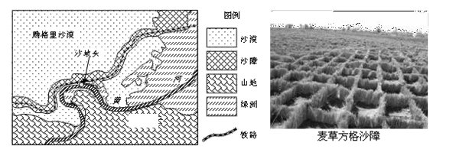
- 推测部分绿洲退化的可能原因。（6 分）

- 简析草方格沙障能够防沙、治沙的原因。（4 分）

- 鉴于草方格沙障优良的治沙功能，有人建议可在西北大规模发展，你是否支持，并说明理由。（6 分）[来源:Zxxk.Com]

  - 阅读图文材料，回答下列要求。（22 分）
向日葵原产热带，但对温度的适应性较强，具有较强的抗旱性，在各类土壤上均能生长， 有较强的耐盐碱能力。内蒙古自治区巴彦淖尔地处黄河上游，该区的河套平原具有中国“葵花之乡”乏称，其葵花籽出油率高于其它地区。近年来种植面积不断扩大，逐渐形成了有地方特色的向日葵产业。下图为内蒙古地区降水量和葵花籽生产分布图。
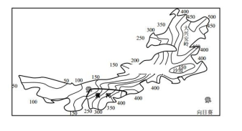

- 分析巴彦淖尔地区葵花籽的生产条件。（8 分）

- 简析巴彦淖尔地区葵花籽含油率高的原因。（8 分）

- 您是否赞同巴彦淖尔地区继续扩大向日葵种植而积？请表明观点并说明理由。（6 分）

  - 阅读图文材料，回答下列要求。(18 分)
可燃冰，又称天然气水合物，是由天然气(主要成分为甲烷)与水在高压低温条件下形成的类冰状的结晶物质，是一种使用方便，燃烧值高的新型潜在能源。自 18 世纪被发现以来，
各国都对它进行了长期研究，但真正开发利用仅能追溯到 20 世纪，足见其开发难度之高。
2017 年 5 月 18 日，我国在南海北部神孤海域(位置见下左图)进行的首次可燃冰试采，实现
连续 7 天 19 个小时的稳定产气，取得历史性突破，可燃冰试采宣告成功。

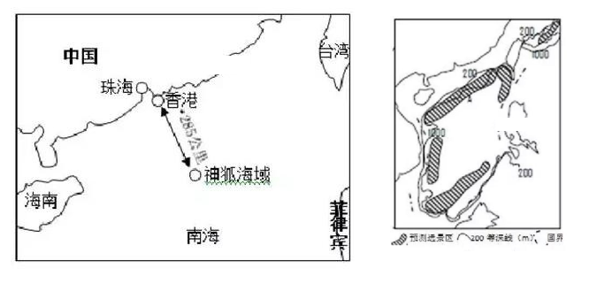

- 根据上右图描述我国南海地区可燃冰的分布特点。(6 分)
- “中国成功试采可燃冰的消息”横空出世，举国沸腾。分析我国致力于可燃冰开发的原因。(6 分)
(3)推测我国开采南海可燃冰过程中可能遇到的困难。(6 分)

